- (5 min) Lee en ikas dentro de la carpeta teoría de esta unidad, en el apartado 5 del documento 04_UNIDAD4_Elaboracion_diseño_fisico.
  - Explica que es un Servidor Oracle.

  - Para poder trabajar con una base de datos Oracle hay que conectarse a una instancia Oracle, ello implica dos acciones. Explica en que consiste cada una de ellas
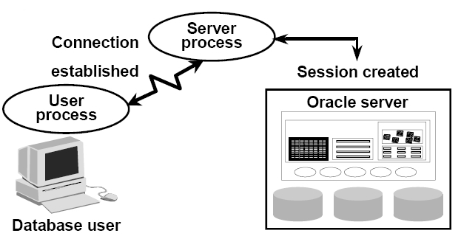

- (15 min) Lee en ikas dentro de la carpeta teoría de esta unidad, en el apartado 6 del documento 04_UNIDAD4_Elaboracion_diseño_fisico, que explica como se estructura una base de datos Oracle. Tras la lectura responde a las siguientes cuestiones:

- La estructura lógica la forman

- ¿Hay alguna relación entre tablespace y esquema?

- Reúnete con tu grupo de especialistas y por turnos explicad vuestras ideas (anota nuevas ideas que os aporten) (15 min).

- Reúnete con tu grupo base y por turnos explicad las ideas que hayan salido del grupo de especialistas y generar un documento que contenga todas las cuestiones (20 min, 5 min por especialista).

